 | Fiche élève | IP / Les réseaux
 |  | Application, naviguez sur le réseau du collège et internet

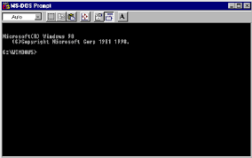
Compte rendu des commandes DOS rentrée dans la console (image ci-contre).

Toute prise de note doit être formulée sous forme de phrase.

- ipconfig /all : Retrouver et notez votre adresse IP et l’adresse de la passerelle.
……………………………………………………………………………………………
……………………………………………………………………………………………

- ping scribe et notez l'adresse IP du serveur scribe et le temps pour le joindre.
……………………………………………………………………………………………
……………………………………………………………………………………………

- ping robot24.fr et notez l'adresse IP de robot24.fr
……………………………………………………………………………………………

- net view et notez à quoi sert net view selon vous ?
……………………………………………………………………………………………
……………………………………………………………………………………………

- tracert www.schoolbots.eu : Combien de sauts avez-vous réalisé dans l’itinéraire pour rejoindre le site web ? ……………………………..
- Par quelle ville êtes-vous passés ? ……………………………………………………….

A quoi sert selon vous « tracert » ?
……………………………………………………………………………………………
……………………………………………………………………………………………

Conclusion : Avec le professeur comparez les temps de réponse des sites et conclure sur l'adresse IP d'un ordinateur ou d'un serveur et l’algorithme de routage.
………………………………………………………………………………………
………………………………………………………………………………………
………………………………………………………………………………………
……………………………………………………………………………………….
………………………………………………………………………………………
……………………………………………………………………………………………
……………………………………………………………………………………………
……………………………………………………………………………………………
……………………………………………………………………………………………

